特克斯县2024年国民经济和社会发展统计公报
2024年，特克斯县各族人民在县委、县人民政府的团结带领下，始终坚持以习近平新时代中国特色社会主义思想为指导，深入贯彻落实党的二十大和二十届二中、三中全会精神，贯彻落实习近平总书记关于新疆工作重要讲话重要指示批示精神，完整准确全面贯彻新发展理念和新时代党的治疆方略，认真落实自治区党委十届十一次、十二次全会精神和自治州党委工作会议精神，坚持稳中求进工作总基调，特克斯县经济总体稳中有进，高质量发展稳步推进。
一、综合
根据地区生产总值统一核算结果，特克斯县全年实现地区生产总值（GDP）574389万元，比上年增长6.0%。其中：第一产业增加值166838万元，增长4.0%；第二产业增加值109795万元，增长12.7%；第三产业增加值297756万元，增长5.1%。第一产业增加值占地区生产总值比重为29.1%，第二产业增加值比重为19.1%，第三产业增加值比重为51.8%。全年全县人均地区生产总值38550元，比上年增长5.9%。
图1：2020-2024年特克斯县地区生产总值及其增长速度
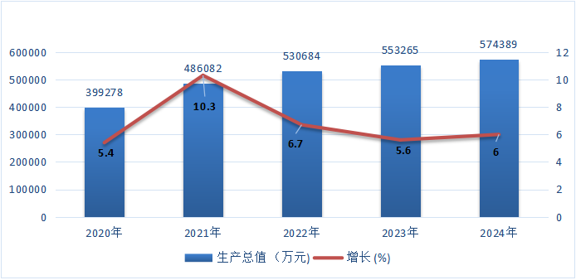
图2：2020-2024年特克斯县三次产业增加值占地区生产总值比重
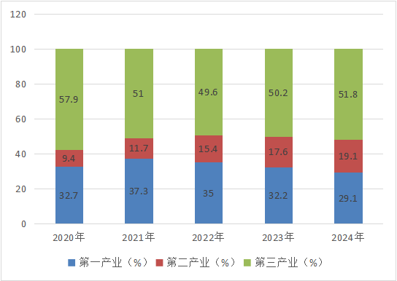

图3：2020-2024年特克斯县人均生产总值及其增长速度
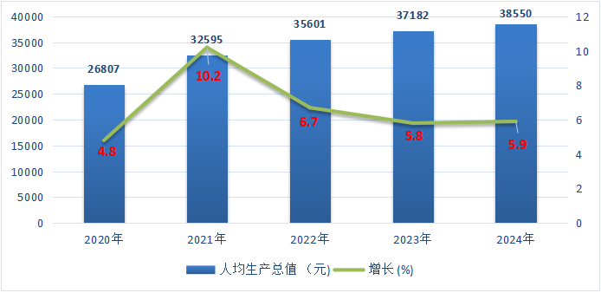
全县全年城镇新增就业2823人，就业困难人员就业363人。城镇失业人员再就业2680人。全年农村劳动力转移就业5.18万人次。
全年全县居民消费价格99.4，比上年下降0.6%（采用伊宁市居民消费价格指数）。
全县全年新设立市场主体1571户，年末市场主体总数12450户，其中：企业1133户，个体户11086户。
- 农业

图4：2020-2024年特克斯县农林牧渔业增加值及其增长速度
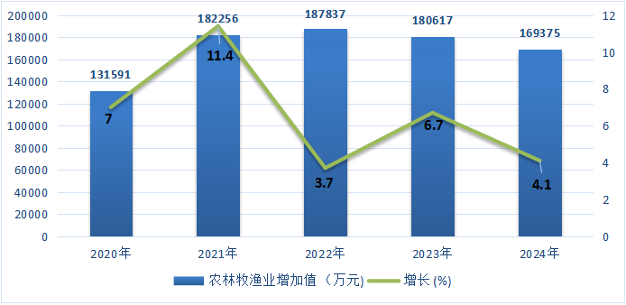

全县全年粮食（含薯类）播种面积27.9万亩，比上年下降3.8%。其中，小麦播种面积10.28万亩，下降34.5%；玉米播种面积17.5万亩，增长31.97%。油料播种面积4.89万亩，增长19.3%。甜菜播种面积1.89万亩，增长12.5%。
全县全年粮食产量（含薯类）17.17万吨，比上年增加2.06万吨，增产13.63%。其中，小麦产量4.29万吨，减产25.9%；玉米产量12.85万吨，增产37.9%。油料产量1.01万吨，增产18.7%。甜菜产量8.53万吨，增产13.1%。
全县全年园林水果产量3.95万吨，增产2.33%；苹果产量1.98万吨，增产6.45%。
全县全年肉类总产量2.22万吨，比上年下降1.33%。其中：猪肉产量0.041万吨，下降7.9%；牛肉产量0.77万吨，增长3.1%；羊肉产量0.87万吨，下降4.33%；禽肉产量0.057万吨，下降36.3%。禽蛋产量0.1049万吨，增长1.16%。牛奶产量2.09万吨，下降23.39%。年末猪牛羊存栏78.63万头（只），比上年末下降11.1%。其中：生猪存栏0.3905万头，增长0.13%；牛存栏13.46万头，下降0.73%；羊存栏64.79万只，下降13.1%。猪牛羊出栏55.35万头（只），比上年下降0.93%。其中:生猪出栏0.5582万头，下降0.23%；牛出栏4.59万头，增长1.55%；羊出栏50.2万只，下降1.12%。
全县年末农业机械总动力13.07万千瓦，比上年增长6.8%。农作物耕种收综合机械化水平99.98%，机耕率100%，机播率100%，机收率99.93%。
全县拥有农业产业化龙头企业15家，拥有农业产业化重点龙头企业3家，其中：自治区级3家。
三、工业和建筑业
全县全年全部工业增加值49422万元，比上年增长37%。其中：规模以上工业增加值同比增长70%。在规模以上工业中，分登记注册类型看，股份制企业增长72.4%;分门类看，采矿增长232.3%，制造业增长11.3%，电力、热力、燃气及水生产和供应业增长4.6%;分轻重工业看，轻工业增长195.8%，重工业增长65.2%。

图5：2020-2024年特克斯县工业增加值及其增长速度
指标 | 单位 | 产量 | 增长（%）
发电量 | 万千瓦时 | 53173.42 | -8.5
自来水 | 万立方米 | 619 | -4
水泥 | 万吨 | 34.6 | -11.1
硅酸盐水泥熟料 | 万吨 | 37.23 | 6.3
商品混凝土 | 万立方米 | 25.5 | -34.3
冰冻蔬菜 | 吨 | 4533 | 54.7
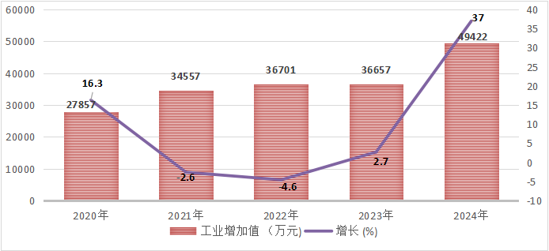

表：2024年规模以上工业企业主要工业产品产量及增长速度

全县全年规模以上工业企业实现营业收入118923.2万元，比上年增长1492.69%；实现营业利润6128.5万元，同比增长2520.14%。产品销售率94.5%。
全县具有资质等级的总承包和专业承包建筑业企业全年实现产值110260万元，比上年下降13.7%；其中国有控股企业28741万元，下降61.92%。建筑企业房屋施工面积1.32万平方米，下降14.28%；其中国有控股企业0.64万平方米，形成净增长。房屋竣工价值1560万元，下降0.08%；其中国有控股企业1560万元，增长269.43%。
四、服务业
全县全年批发和零售业增加值17089万元，比上年增长9.8%；住宿和餐饮业增加值12357万元，增长2.2%；交通运输、仓储和邮政业增加值6905万元，增长31%；金融业增加值16905万元，与上年持平，其中：货币金融增加值12966万元，与上年持平；保险业增加值3692万元，同比下降0.3%；其他金融业增加值248万元，同比增长3%；房地产业增加值35550万元，增长2.2%，其中：房地产开发经营增加值3288万元，同比下降14.1%；自有住房服务增加值32261万元，同比增长3.4%；其他服务业增加值206413万元，增长6.0%，其中：营利性服务业增加值39075万元，同比增长9.5%（信息传输、软件和信息技术服务业增加值7458万元，增长3.0%；租赁和商务服务业增加值13821万元，增长21.6%，科学研究和技术服务业增加值1932万元，同比增长11%；居民服务、修理和其他服务增加值14201万元，增长9.3%；文化、体育和娱乐业增加值1663万元，同比下降3.7%）；非营利性服务业增加值167338万元，同比增长5.1%（水利、环境和公共设施管理业增加值4766万元，同比增长4.8%；教育增加值62453万元，同比增长5.4%；卫生和社会工作增加值26250万元，同比增长13.2%；公共管理、社会保障和社会组织增加值73869万元，同比增长2.5%）。全年规模以上服务业企业营业收入20739.9万元，比上年增长13.6%，；营业利润1994.6万元，增长11.0%。
图6：2020-2024年特克斯县第三产业增加值及其增长速度
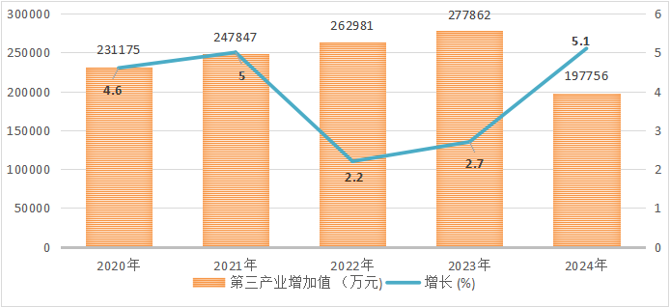
据抽样调查，全县全年公路旅客运输量（营业性）436.5万人，旅客运输周转量（营业性）19202.23万人公里；全年公路货物运输量（营业性）704.31万吨，货物运输周转量（营业性）75591.32吨公里。
全县全年完成邮政行业业务总量591.68万元，比上年增长13.4%。邮政业全年完成邮政函件业务3.8万件，包裹业务1839件。快递业务量14091件，快递业务收入102万元。
全县年末电话用户总数9.3万户，其中：固定电话用户2.5万户。移动电话用户18.9万户。互联网宽带接入用户7.7万户。
五、固定资产投资
全县全年固定资产投资（不含农户）比上年增长12%。在固定资产投资（不含农户）中，第一产业投资比上年增长163.6%；第二产业投资增长44.9%；第三产业投资下降1.2%。基础设施投资下降32.1%，民间投资增长87.3%。
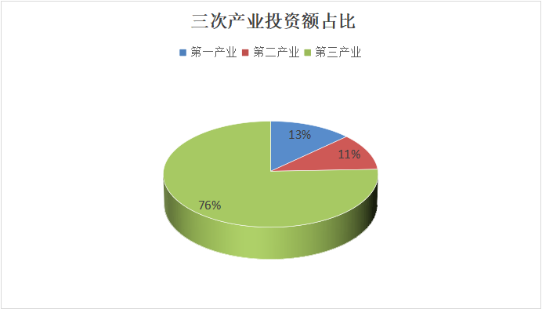图7：2024年特克斯县三次产业投资占固定资产投资（不含农户）

全县全年房地产开发投资79138万元，比上年增长43.8%。其中：住宅投资41154万元，增长180.7%；商业营业用房投资23692万元，下降30.2%。全县全年房地产销售面积73182平方米，同比下降33%。其中：住宅销售面积56970平方米，下降20.9%；商业营业用房销售面积14403平方米，下降61.2%。
六、国内贸易
全县2024全年社会消费品零售总额160596万元，比上年增长6.9%。按规模分，限额以上单位消费品零售额28216.9万元，增长18.3%；限额以下单位消费品零售额132379.1万元，增长3.9%。批发商品销售额115615万元，比上年增长31.8%；零售业商品销售额110989万元，比上年增长5.1%；住宿业营业额8463万元，比上年下降11.8%；餐饮业营业额16003万元，比上年增长9.2%
限额以上单位中，按经营地分，城镇消费品零售额28216.9万元，增长18.3%；乡村消费品零售额132.3万元，下降67.1%；按消费类型分，商品零售额23288.4万元，增长34.9%；餐饮收入4928.5元，下降0.4%。按行业分，批发业零售额0，比上年下降100%，零售业零售额23288.4万元，比上年增长34.9%；住宿业餐饮额783.9万元，比上年增长63.48%，餐饮业的餐饮额4144.6万元，比上年增长9.72%。
图8：2020-2024年特克斯县社会消费品零售总额及其增长速度
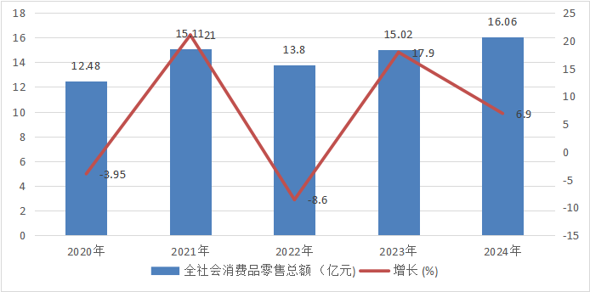
七、对外经济
特克斯县全年海关货物进出口总额2778万美元，比上年增长60.6%。其中：出口2778万美元，增长60.6%。
图9：2020-2024年特克斯县海关货物进出口总额及其增长速度
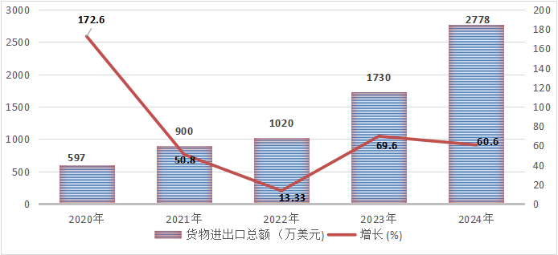

八、财政和金融
全县全年一般公共预算收入40764万元，比上年增长13.8%。其中：税收收入22659万元，增长5.45%；非税收入18105万元，增长24.67%。一般公共预算支出292161万元，增长19.1%。

图10：2020-2024年特克斯县一般公共预算收入及其增长速度
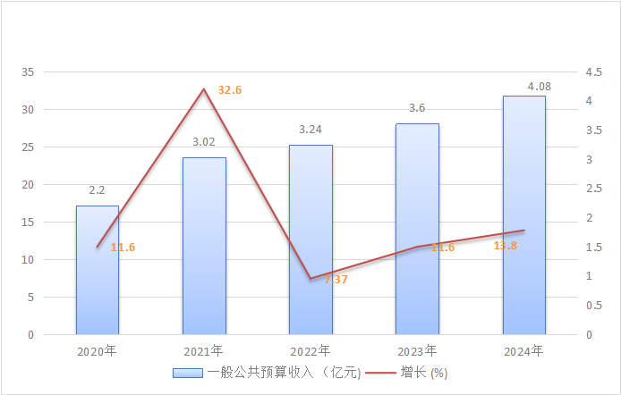

全县年末金融机构本外币各项存款余额426338万元，比上年下降1.95%。金融机构本外币各项贷款余额586581万元，比上年增长10.48%。
九、人民生活和社会保障
按常住地分，城镇居民人均可支配收入39170元，比上年增长6.1%；农村居民人均可支配收入22035元，比上年增长9.5%。
全县年末参加城镇职工基本养老保险人数11229人。参加城乡居民基本养老保险人数71101人。参加基本医疗保险人数141670人。其中：参加职工基本医疗保险人数19385人；参加城乡居民基本医疗保险人数122285人。参加失业保险人数11269人。参加工伤保险人数18252人。参加城镇职工生育保险人数12507人。
全县年末共有2398人享受城市最低生活保障，8340人享受农村最低生活保障，142人享受农村特困人员救助供养，全年临时救助4417人次。
图11：2020-2024年特克斯县城镇居民人均可支配收入及其增长速度
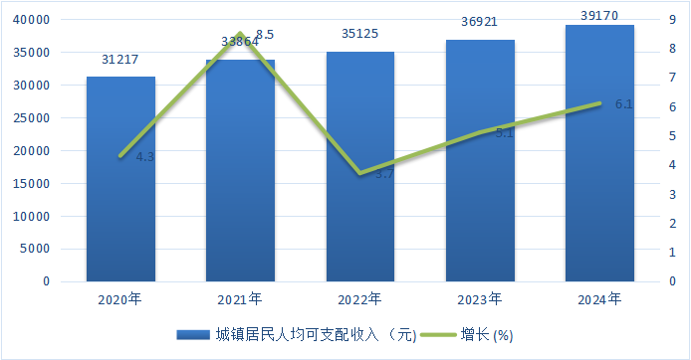
图12：2020-2024年特克斯县农村居民人均可支配收入及其增长速度
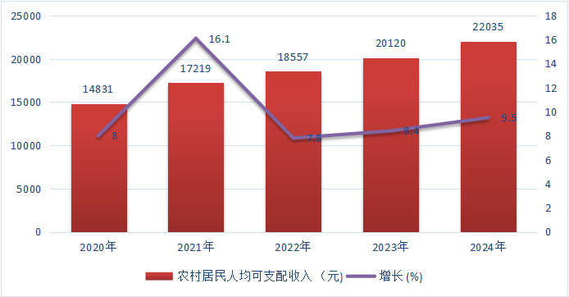
十、科学技术和教育
全县全年科技新立项项目9个，其中：重点研发专项2个，科技成果转化示范专项7个。众创空间1个，其中：自治区级1个。高新技术5个。
全县全年获得专利授权31件，其中：获得发明专利授权1件。年末有效专利5件，其中：有效发明专利5件。
全县全年中等职业教育在校生291人，毕业生37人。普通高中招生1092人，在校生3538人，毕业生1038人。普通初中招生2708人，在校生8521人，毕业生2586人。普通小学招生1974人，在校生15993人，毕业生3077人。学前教育在园幼儿3873人。
十一、文化旅游、卫生健康和体育
全县年末文化系统共有艺术表演团体1个，文化馆1个，博物馆1个，公共图书馆1个。年末广播节目综合人口覆盖率85%，电视节目综合人口覆盖率98.3%。
根据第三方评估调查，全州全年接待国内游客1049万人次比上年增长84.03%；国内旅游收入59.92万元比上年增长81.41%。
全县年末共有医疗卫生机构96个，其中：医院2个，基层医疗卫生机构68个，妇幼保健院（所、站）1个，疾病预防控制中心1个。医疗机构拥有床位860张，其中：医院399张，基层医疗卫生机构580张，妇幼保健院（所、站）50张。卫生技术人员1051人，其中：执业（助理）医师288人，注册护士386人，疾病预防控制中心卫生技术人员1048人。乡镇卫生院10个，拥有床位283张，乡镇卫生院卫生技术人员233人。
全县全年运动员在国家比赛中荣获奖牌数13枚，其中：金牌12枚，银牌1枚。在自治区比赛中荣获奖牌数1枚，铜牌1枚。
十二、资源、环境和应急管理
全县已发现矿种20余种。查明资源储量的矿种7种，其中：金属矿种3种，非金属矿种4种。
特克斯县空气质量平均优良天数比例为100%，在监测的特克斯河流1个断面中，Ⅱ类优良水质断面比例为100.0%。无劣黑臭水体。
全县国家和自治区级自然保护区5个，保护区面积81244.8公顷，其中：国家级自然保护区2个，自治区级自然保护区3个。
全县全年规模以上工业综合能源消费量15.22万吨标准煤，比上年增长57.1%。全社会用电量44804.24万千瓦时，增长12.27%。其中：工业用电量12344.4万千瓦时，增长0.38%。
全县各类生产经营性安全事故1起；死亡1人。道路交通事故万车死亡人数1人。
注：
[1]本公报中数据为初步统计数，增长速度按同口径对比计算。部分数据因四舍五入的原因，存在总计与分项合计不等的情况。
[2]公报中地区生产总值（GDP）、各产业及相关行业增加值按现价计算，增长速度按不变价计算。
[3]公报中生产总值及相关行业增加值（规模以上工业除外）、电信、邮政、海关货物进出口总额、金融机构存贷款、保险公司保费收入赔付支出和用电量数据包含兵团。
数据来源:
本公报中主要经济指标数据来源于特克斯县统计局，其他数据来源于相关部门。其中：就业与社会保障数据来源于特克斯县人力资源和社会保障局；居民消费价格指数数据来源于国家统计局新疆调查总队；市场主体和专利数据来源于特克斯县市场监督管理局；粮食种植面积及产量、畜牧业、居民人均可支配收入数据来源于国家统计局伊犁调查队；农业机械总动力、农作物耕种机械化水平、农业产业化数据来源于特克斯县农业农村局；公路客货运数据来源于特克斯县交通运输局提供的自治区交通运输厅抽样调查数据；邮政数据来源于特克斯县邮政管理局；固定、移动电话、互联网数据来源于中国电信公司特克斯县分公司、中国移动公司特克斯县分公司、中国联通公司特克斯县分公司；财政数据来源于特克斯县财政局；金融信贷数据来源于中国人民银行伊犁州中心支行；医疗保险、生育保险数据来源于特克斯县医疗保障局；城乡低保、农村特困人员救助供养、临时救助、社会服务机构数据来源于特克斯县民政局；科技数据来源于特克斯县科技局；教育数据来源于特克斯县教育局；文化旅游、电视、广播数据数据来源于特克斯县文化体育广播电视和旅游局；卫生数据来源于特克斯县卫生健康委员会；矿产资源数据来自于特克斯县自然资源局；河流水质、空气质量监测数据来源于伊犁州生态环境局特克斯分局；自然保护区数据来源于特克斯县林业和草原局；应急管理数据来源于特克斯县应急管理局。

